**ВИКОПІЮВАННЯ**

**з публічної кадастрової карти України**

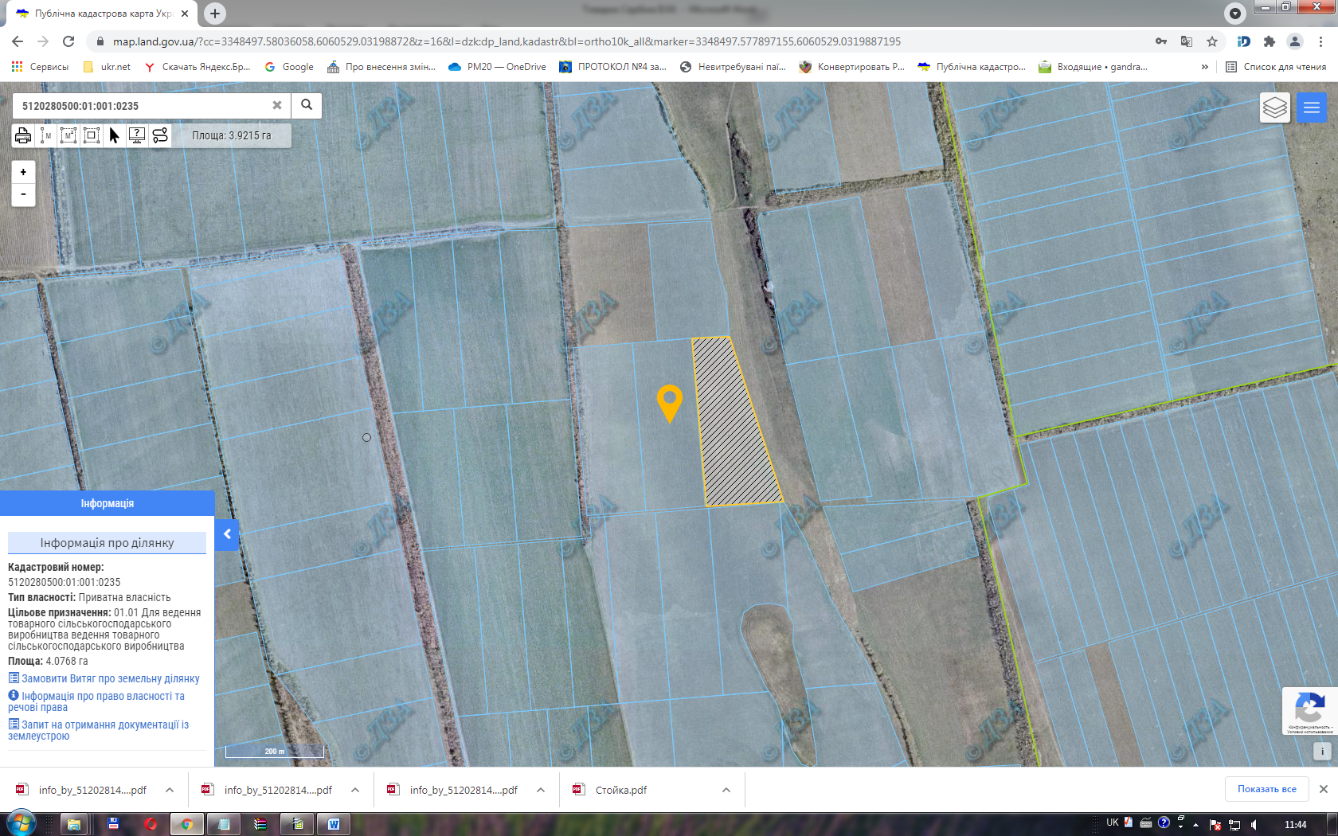

|  |
| --- |
|  |

Місце розташування земельної ділянки **Сербіна Василя Михайловича** для ведення товарногосільськогосподарського виробництва площею 4,10 умовних кадастрових гектара на території Ананьївської Другої сільської ради